FACTUR

Manual del Usuario

Versión 2019



UNIVERSIDAD DE CARTAGENA

Copyright© 2019

Manual del Usuario

FACTUR

Diseño y Desarrollo:

ANTONIO CORTÉS SAMPAYO

AIRYANCE MAZO RUIDIAZ

Universidad de Cartagena

Programa de Ingeniería de Sistemas

Contrato de licencia

PRODUCTO DE USUARIO INDIVIDUAL – Este es un contrato entre usted, el usuario final y la Universidad de Cartagena (en adelante “la Universidad”). Al utilizar este software y/o documentos adjuntos, usted está de acuerdo en obligarse por las cláusulas de este contrato. Si no está de acuerdo con las cláusulas de este contrato, devuelva este software inmediatamente con los productos que lo acompañan (incluyendo material escrito, carpetas y otros paquetes) al lugar en donde los adquirió.

1. Otorgamiento de licencia – La Universidad otorga el derecho a usar una copia de este programa (en adelante “el software”). El software se encuentra en uso en un ordenador cuando está cargado en memoria temporal (esto es, RAM) o instalado en memoria fija (esto es, disco duro, CD ROM u otro medio de almacenamiento) de dicho ordenador. Puede instalarse en todos los equipos que la Universidad autorice.
2. Derechos de Autor – El software es propiedad de la Universidad de Cartagena y de sus diseñadores y está protegido por las leyes de propiedad intelectual de Colombia, por las disposiciones de los tratados internacionales y por todas las otras leyes nacionales e internacionales que sean de aplicación. En consecuencia, deberá usted utilizar el Software como cualquier otro producto protegido por derechos de autor. El software es de licenciamiento Abierto (GPL). Usted podrá realizar copias, utilizarlo y modificarlo siempre y cuando se respete y se haga mención a la autoría del diseñador original (Universidad de Cartagena – GIMATICA). Cada vez que se hagan modificaciones y se agreguen funcionalidades se deberán reportar a la Universidad de Cartagena dichas mejoras. Podrá copiar el/los manual(es) del producto u otros documentos escritos que acompañen al software.
3. Obligaciones de la Universidad – La Universidad no se responsabiliza por el manejo o uso del software, ni por pérdidas o mal manejo de la información que el software utiliza.
4. Otras restricciones – Usted no podrá alquilar o arrendar el software. Usted podrá realizar ingeniería inversa, descompilación o desensamblado del software siempre y cuando sea para mejorar y añadir funcionalidades, para lo cual debe enviarlo a la Universidad y permitir la distribución de estas mejoras bajo los términos de este contrato y del licenciamiento GPL (Ver documento adjunto licencia-gpl-3_0.txt).

TABLA DE CONTENIDO

INTRODUCCION………………………………………………... 5

Características…………………………………………………….. 5

INSTALANDO EL SOFWARE………………………………….. 6

Requerimientos del software……………………………………… 6

Instalación………………………………………………………… 6

Instalación de la base de datos……………………………………. 7

FACTUR.…………………………………………………………. 9

Opción: Crear usuario……………………………………………...9

Opción: Inicio de sesión………………………………………..… 10

Opción: Inicio…………………………………………………….. 11

Opción: Editar perfil……………………………………………… 12

Opción: Ingresar producto……………………………………...… 13

Opción: Actualizar producto………………………...................… 15

Opción: Facturas………………………………………………….. 16

Opción: Historial……………………..…………………………... 17

Opción: Estadísticas……………………………………………… 18

BASES DE DATOS DEL SISTEMA……………………………. 18

**INTRODUCCION**

Factur en un aplicativo web que incluye tecnologías php, html, JavaScript además de Mysql dentro del entorno de Apache, por medio del cual permite la creación y facturación de productos y servicios, incluyendo su modificación, con el fin de aumentar el control de los gastos presentes en el día a día de un hogar, es una herramienta perfecta para los inversionista del hogar y fundamental para el ahorro.

**Características**

Factur cuenta con un diseño intuitivo para el usuario, en donde combina una organización visual que facilita la navegabilidad entre sus diferentes interfaces, además Factur cuenta con el valor agregado de la implementación de librerías OCR que facilitan la adición de productos dentro de la misma, y cuenta con portabilidad a dispositivos móviles porque utiliza librerías Bootstrap que facilitan las labores responsive en los diferentes dispositivos que cuenten con un navegador web.

Además cuenta con las siguientes características:

* Fácil instalación en cualquier SO (Microsoft, Mac, Android) entre otros.
* Fácil manejo de la interfaz de usuario.
* No necesita amplios requisitos, solo un navegador web y conexión a internet.
* Permite la adición de facturas de compra por medio de la cámara fotográfica.
* Utiliza librerías Javascript como: OCRAD.js, Bootstrasp.js
* Robustez.
* Servicio de soporte técnico constante.
* Documentación.

**INSTALANDO EL SOFTWARE**

**Requisitos del sistema**

Antes de utilizar el programa verifique que cumple con los siguientes requisitos:

1. Computadora o dispositivo móvil con Intel Celeron o superior, conexión a internet, en caso de dispositivos móviles con un procesador dual-Core, 1G de memoria RAM, navegador Web (Mozilla, Chrome), Cámara incorporada (Opcional).
2. Unidad de CD/ROM.
3. Microsoft Windows 7, 8,10, Mac OS, Android 5.0 o posterior, Linux, Ubuntu.
4. Servidor Web Apache (www.apache.org) + Php (www.php.net) + SQL ([www.mysql.org](http://www.mysql.org)).
5. Xampp versión 3.2 o superior (Opcional).

**Instalación**

1. Dentro del CD/ROM se encuentra una carpeta llamada Instalador, dentro de esa carpeta se encontrara un archivo .exe del Xampp versión 3.2 la cual es indispensable utilizar para la ejecución del programa en servidor local.
2. Instalado el Xampp proceda a la copia completa de la carpeta llamada Fuente, allí encontrara el programa junto con sus librerías.
3. Pegue la capeta fuente dentro de la ruta de instalación del Xampp, exactamente dentro de la carpeta htdocs.
4. Realizado este paso inicie el Xampp y posteriormente suba los servicios de apache y Mysql.

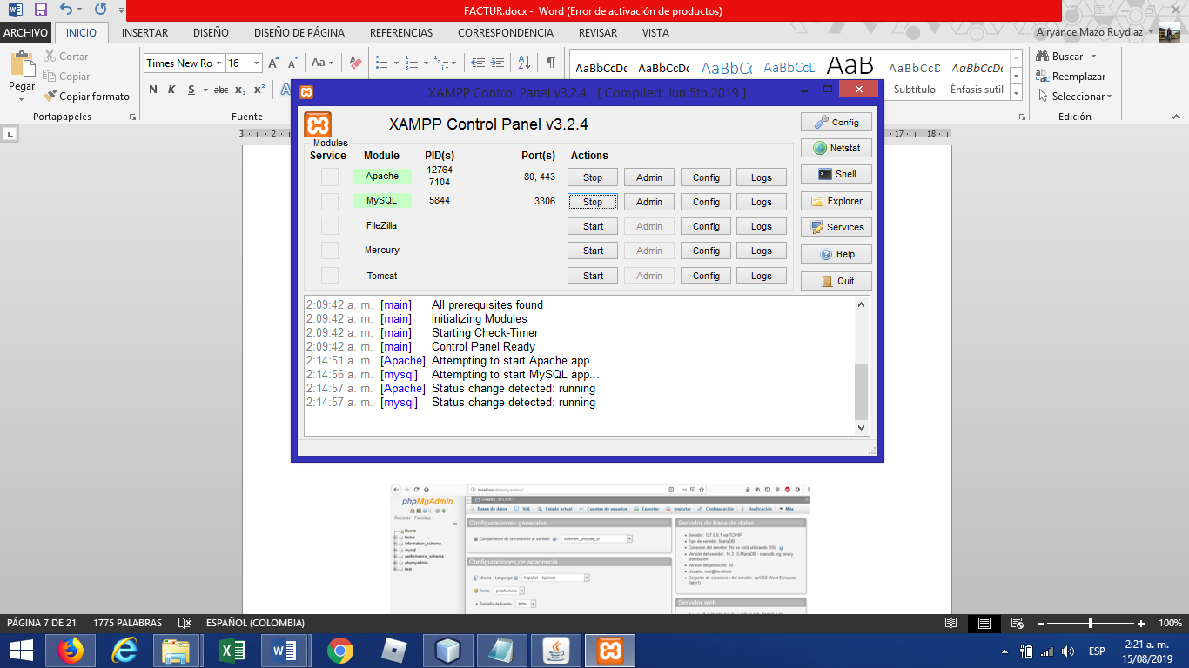

1. Desde su navegador de preferencia, ingrese a la ruta localhost\Factur\Factur\Login Factur\Login.php y proceda a crear su cuenta de usuario.

**Instalación de base de datos**

1. Para la instalación de la base de datos diríjase desde su navegador a la dirección: <http://localhost/phpmyadmin/>
2. En la siguiente ventana en la esquina superior izquierda de clic en la opción de nueva, cree una base de datos con el nombre factur.

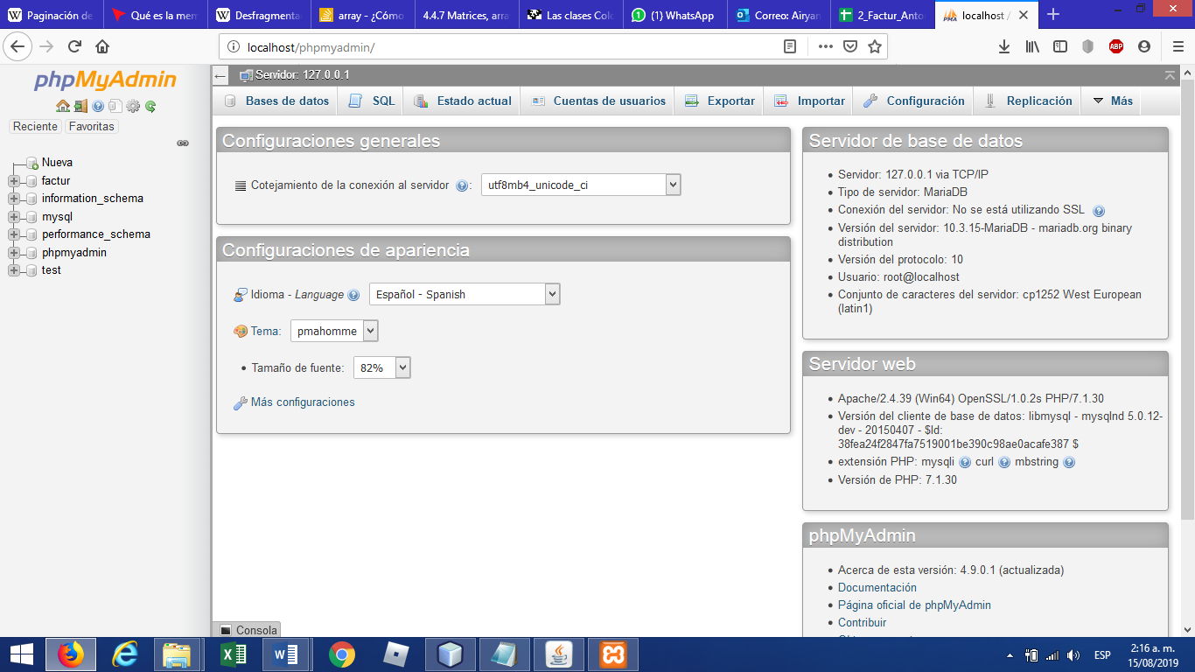

1. Posterior mente abra en archivo factur que se encuentra en la carpeta BD dentro del CD-ROM y copie el contenido del archivo en la pestaña de SQL.

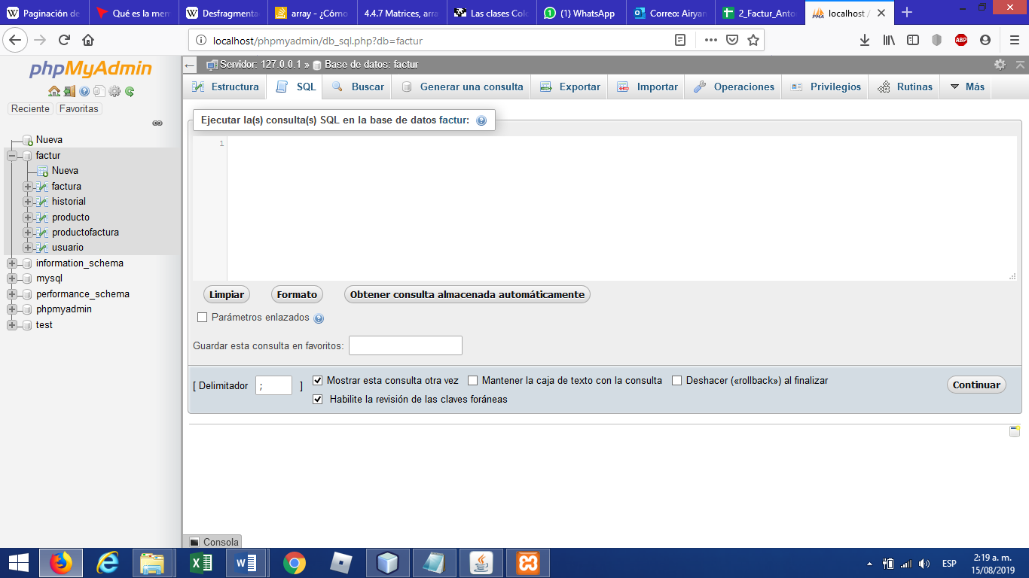

1. Para finalizar de clic en el botón de continuar y las tablas de la base de datos serán generadas automáticamente.

**FACTUR**

Crear Usuario:

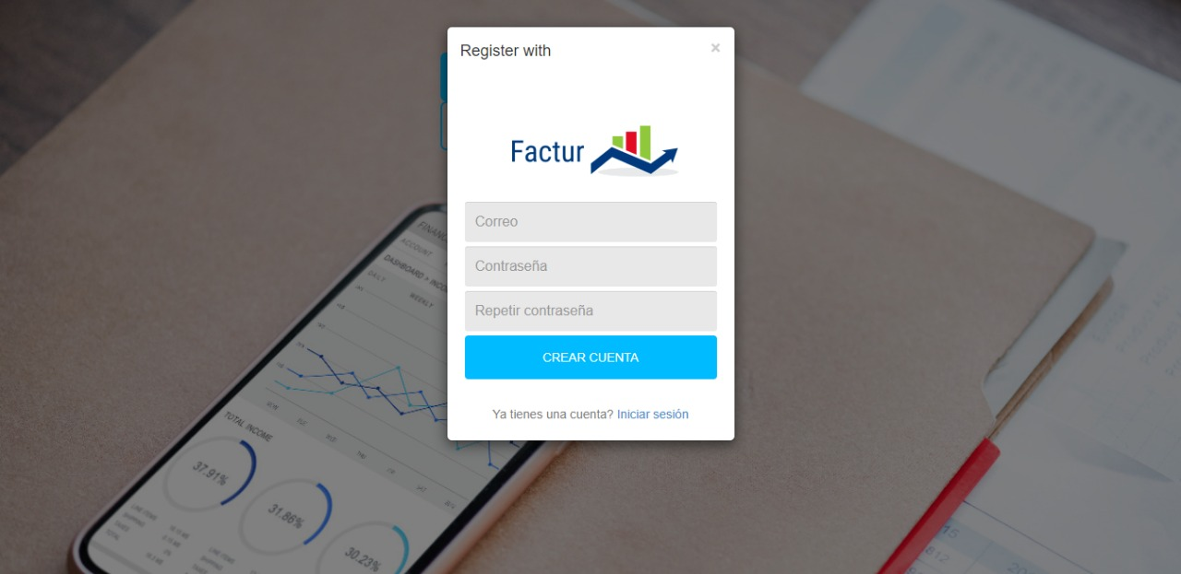

**Figura 1** Crear usuario.

1. Se realiza el ingreso al portal de login del aplicativo.
2. se selecciona la opción de crear una cuenta.
3. Se ingresan los datos personales como el correo y la contraseña.

**Nota:** Es fundamental que la contraseña y la confirmación de la contraseña sean idénticas, para que el sistema permita crear una cuenta nueva.

Inicio de sesión:

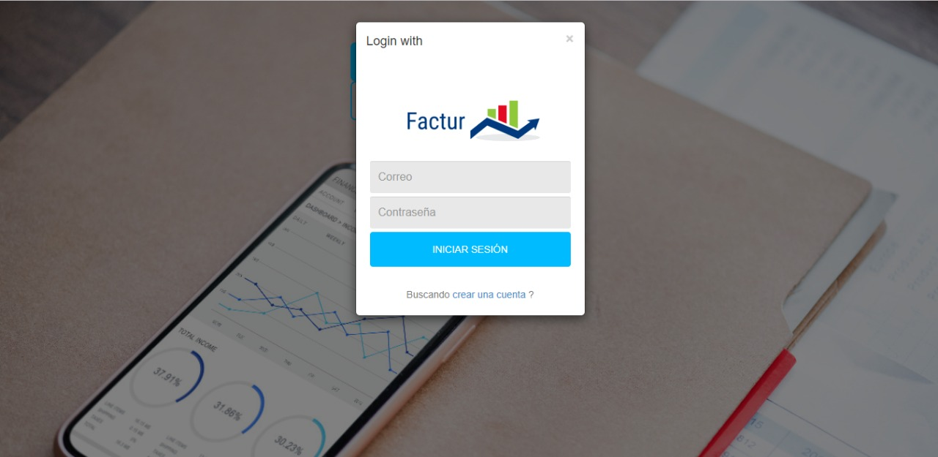

**Figura 2**  Inicio de sesión

1. Se rellenan los campos de Correo y Contraseña.
2. El sistema validará la existencia de la cuenta y en dado caso de que no exista la cuenta el sistema envía un mensaje notificando el error.
3. Se procede a dar clic en el botón INICIAR SESIÓN.
4. El sistema redirigirá al usuario a la página de inicio.

Inicio:

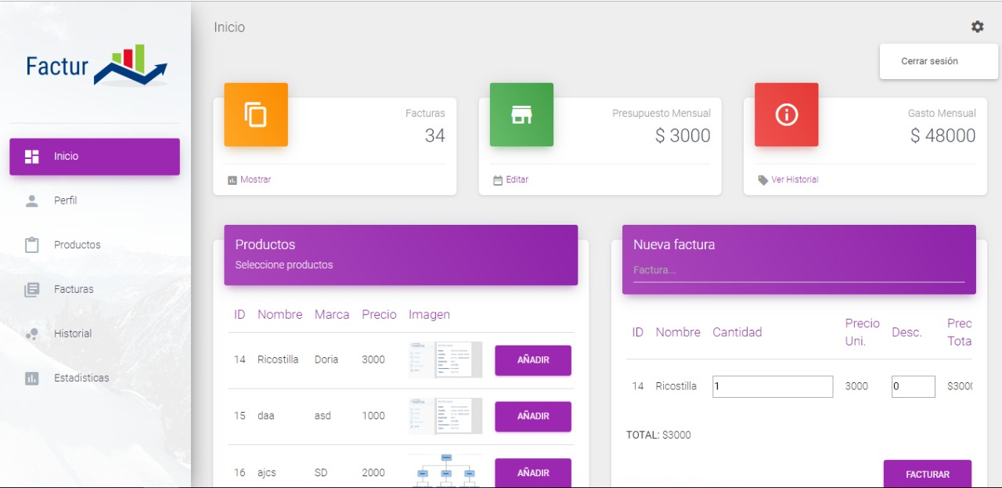

**Figura 3** Inicio

1. En la ventana de inicio el usuario encontrará dos tablas una con la lista rápida de productos y la otra con el que podrá crear facturas.
2. Para agregar productos a una factura se procede a localizar el botón añadir al lado de cada producto.
3. El producto se añade a la factura actual dentro de la tabla localizada a la derecha de la ventana en donde podrá modificar la cantidad y el posible descuento de cada producto y finalmente podrá facturar.
4. En la parte superior en los recuadros de color verde, rojo y naranja, se visualizan el presupuesto del mes, el consumo del mes en compras y el número de facturas generadas, respectivamente.

Editar perfil:

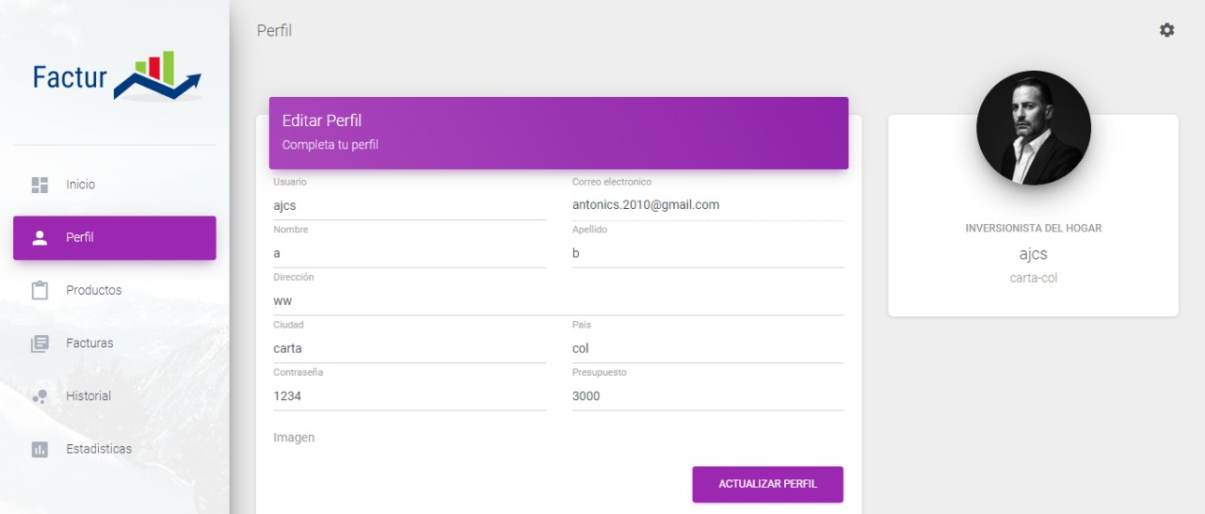

**Figura 4** Editar perfil

1. En esta vista el usuario puede proceder a actualizar sus datos de usuario.
2. Cuando el usuario haya rellenado los datos que desea actualizar este presionará el botón Actualizar perfil.
3. Para seguir desplazándose es necesario utilizar el acceso rápido de las pestañas en la parte izquierda de la página.

Ingresar productos

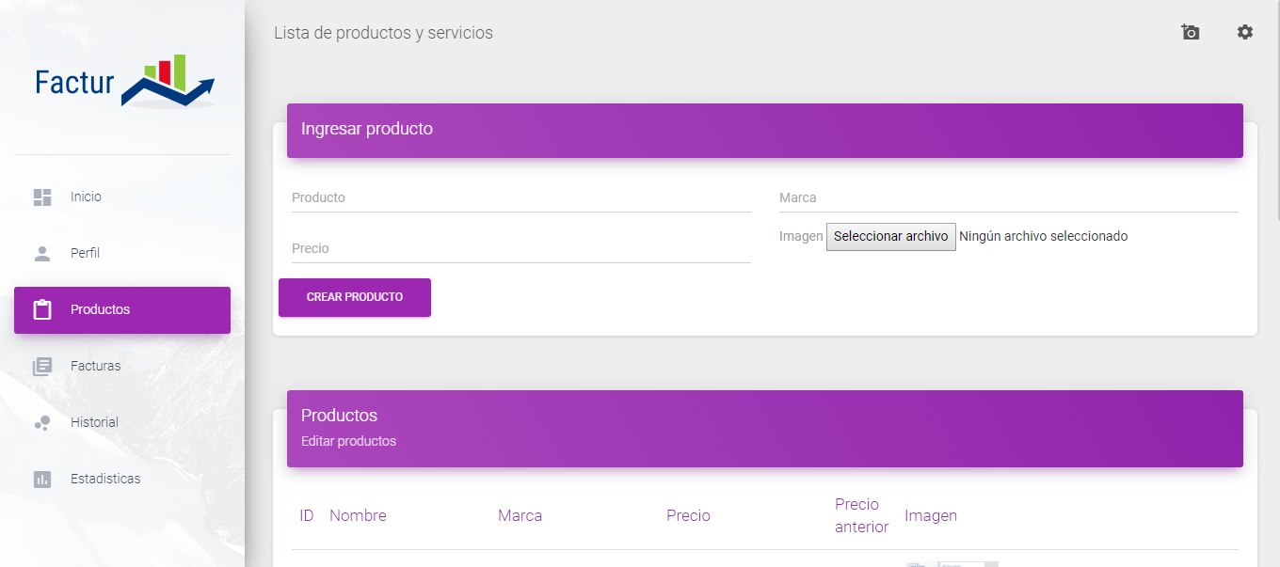

**Figura 5** Agregar producto

Para agregar un producto por primera vez es posible hacerlo de 2 maneras, mediante la opción manual o por medio del uso de la opción digitalizar, la cual tomará una fotografía y digitalizará los productos de la fotografía en este caso explicaremos la opción manual.

1. En el recuadro superior de agregar producto, llamado Ingresar producto.

* Se ingresa el nombre del producto.
* Precio actual del producto.
* Marca del producto.
* Si desea se puede tomar una fotografía del producto para mejor referencia.

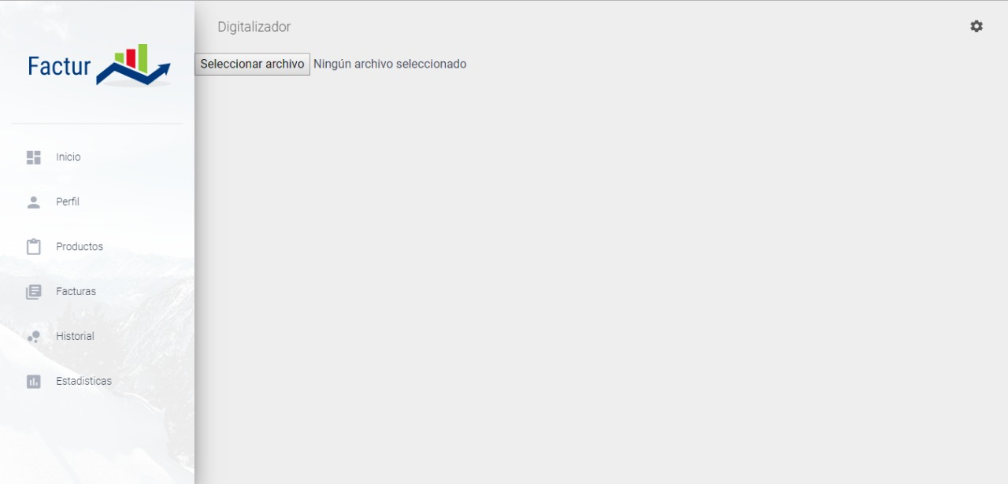

**Figura 5.1** Digitalizar

Para digitalizar una factura de compra y extraer lo elementos comprados se procede a:

1. En el apartado de la parte superior derecha de la pantalla el usuario encontrará un icono de cámara . (Ver figura 5) la cual lo re direccionará a la pestaña de digitalizar.
2. De clic en el botón de seleccionar archivo y el sistema automáticamente detectará si se trata de un navegador de escritorio o un teléfono inteligente:

* Sí es un navegador de escritorio le permitirá adjuntar una fotografía que se encuentre almacenada en el computador.
* En caso contrario de tratarse de un teléfono móvil el sistema le brindará la opción de adjuntar una fotografía o de lanzar la cámara para tomar una fotografía.

1. Adjuntado el archivo, el sistema mostrará una vista previa de la imagen y procederá a extraer los ítems de la fotografía ingresándolo inmediatamente al listado de productos.

Actualizar producto

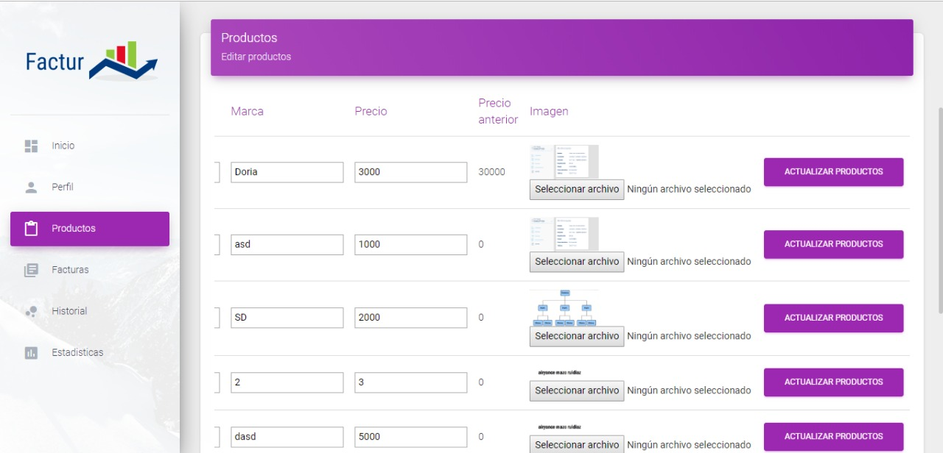

**Figura 6** Actualizar producto

Dentro de la pestaña de productos el usuario podra modificar los precios de los productos y/o demas caracteristicas.

1. El usuario puede cambiar los valores de cualquier item del listado ya sean:

* Nombre.
* Precio.
* Marca.
* Fotografia.

1. Realizadas las modificaciones requeridas, pulsar el botón de Actualizar productos.

Facturas

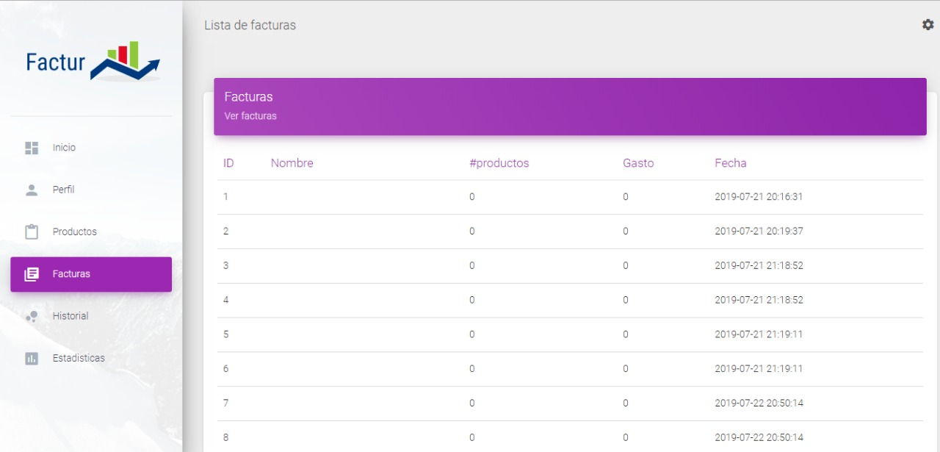

**Figura 7** Facturas

En el apartado de facturas se visualizan las facturas creadas, tambien se discrimina la cantidad de productos cargados a una factura como tal y el valor total, ademas de la fecha de la generación de la misma.

Historial

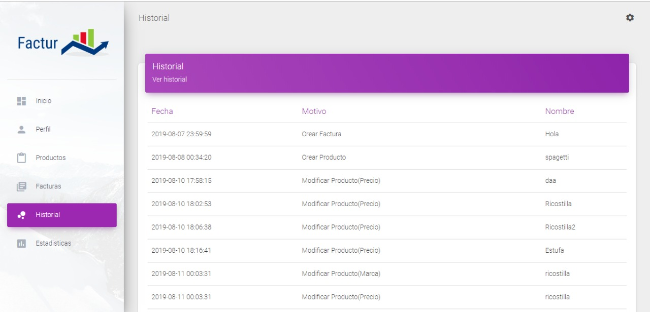

**Figura 8** Historial

1. En esta seccion se visualizan el historial de movimiento hechos en la plataforma desde la creacion de un producto o factura e incluso la modificacion del mismo.

Estadisticas

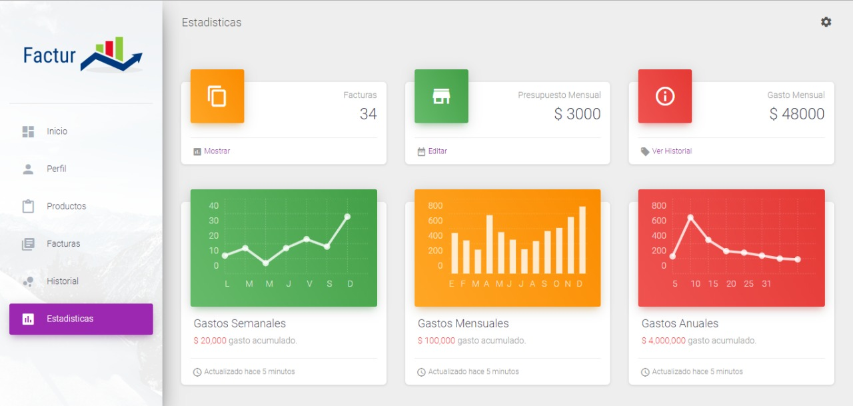

**Figura 9** Estadisticas

En este apartado se visualizan las graficas relacionadas con los consumos, el historial de facturas, el gasto mensual y el presupuesto mensual a lo largo del trayecto con la herramienta.

**BASES DE DATOS DEL SISTEMA**

Factur presenta la siguiente estructura lógica para almacenar la información del aplicativo:

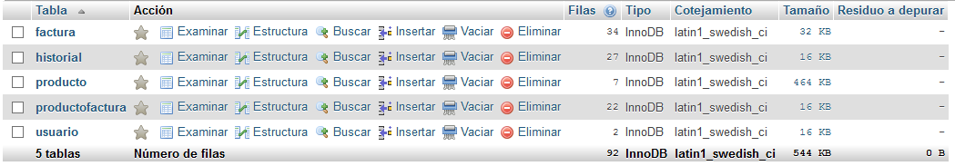

**Figura 10** Estructura bse de datos

1. Tabla de facturas



**Figura 11** Tabla de facturas

Es esta tabla se almacenan el listado de facturas y sus caracteriticas.

1. Tabla de historial

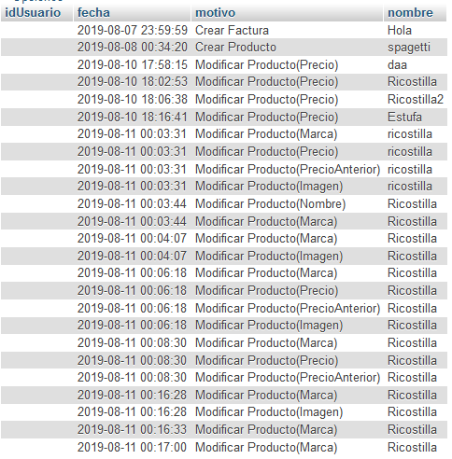

**Figura 12** Tabla de Historial

En esta tabla se llevan registro de las iteracciones de los usuarios.

1. Tabla productos

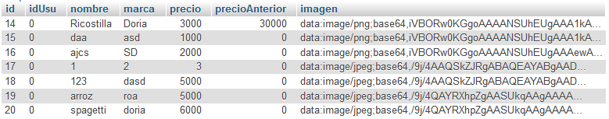

**Figura 13** Tabla de productos

En la presenta tabla se almacena el listado de productos y sus respectivas caracteristicas ademas del valor del mismo.

1. Tabla productofactura

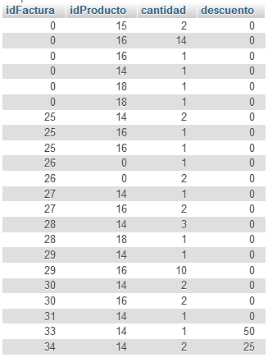

**Figura 14** Tabla de productos a facturar

En esta tabla se almacena los productos de cada factura creada.

1. Tabla usuarios



**Figura 15** Tabla de usuarios

En esta tabla se almacena los datos de los usuarios que utilizan el sistema.